**探索滚动交互的可编程摩擦的设计空间**

Exploring the Design Space of Programmable Friction for Scrolling Interactions

触感屏幕 超声波 滑动手势

【论文内容】：研究触感屏幕的滑动手势

【实验设备】：大面积触觉模式显示（LATPaD）这是一种实验性触摸屏，通过使用不易察觉的高频振动来形成空气的“挤压膜”，振动是由压电致动器产生的，该致动器沿着放置在LCD屏幕顶部的玻璃板的一侧粘结，同时使用基于激光的光学系统测量手指的位置，从而形成57×76 mm的触觉触摸屏。当指垫在触摸屏上滑动时，通过改变振动幅度以及摩擦量来产生触觉效果

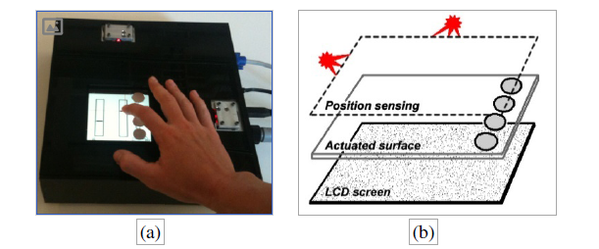

【论文贡献】：

1.探索用于触觉增强的滚动交互的设计空间，确定PSF的潜在关键用途。

2.对PSF提供适当的触觉反馈以支持滚动交互的能力的五项研究评估。

【五个滚动方案】：

**•方案1 –具有垂直滚动的文档导航。**通过沿屏幕长度拖动其内容来滚动文档。感觉：随着文档元素（标题，图像，标记）在屏幕上滚动，明显的棘手和纹理。

**•方案2 –具有多速率清理的视频导航。**通过在不同的水平滑块上滑动来导航流，每个水平滑块以不同的速率控制擦洗。感觉：每个滑块上的de子的密度不同，表示速率；独特的定位器可区分次要和主要的刻度线，显示带注释的位置，并指示滑块之间的过渡。

**•方案3 –循环滚动列表导航。**长列表以连续的圆形手势导航。感觉：as流的速度；在项目组之间或标记项目之间的过渡上有明显的限制。

**•方案4 –具有速率控制的列表导航。**通过使用类似操纵杆的控制器来导航长列表，滚动速率与所施加的压力成比例。感觉：接合弹簧状控制器时的阻力。

**•方案5 –带滑块的数字输入。**通过在控制器上水平滑动来输入数值。感觉：对次要和主要刻度线有不同的定位。

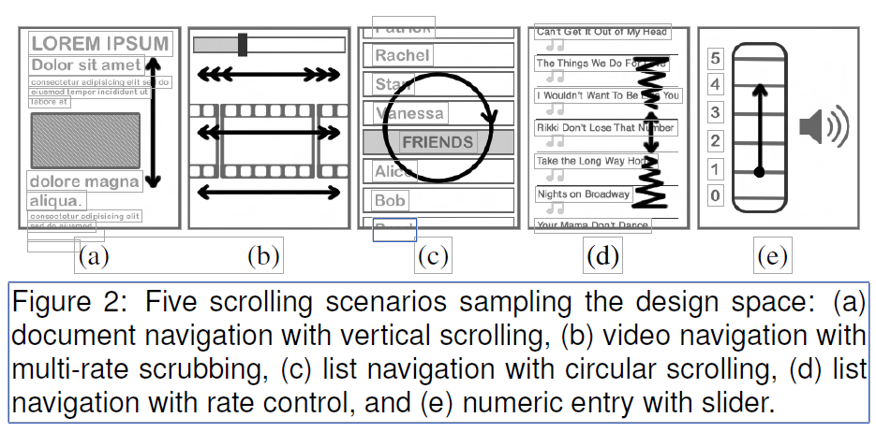

【实验】：

设计这五个实验分别研究：the identifiability of a set of six tactile detents (E1); the factors affecting the counting of detent se-quences (E2); the comparability of detent densities (E3); the syn-chronization of tactile feedback to on-screen events (E4); and the most realistic rendering for a spring-like resistance (E5).

**实验1：Detent Identification(**Motivation and Tactile Feedback Design)

E1的目的是确定是否可以可靠地识别（从而区分）多个定位器，并确定最佳的摩擦模式以产生类似定位器的触觉图标。

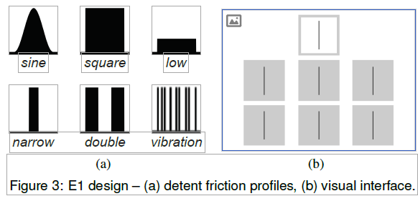

没看完继续看

【重要引用】：

1. 我们使用了大面积触觉模式显示（LATPaD）[13]，这是一种实验性触摸屏，通过使用不易察觉的高频振动来形成空气的“挤压膜”，从而减少了滑动手指在其表面上遇到的摩擦（图1）。
2. (非常重要)我们以前已经证明，可编程摩擦可以提高低级指点任务的性能，并改善各种触摸交互所带来的乐趣，参与感和真实感[9]
3. (非常重要)在移动设备的上下文中，主要考虑了触觉反馈来支持基于倾斜的交互，该交互将设备的方向映射到滚动速度或绝对位置。已经研究了地图和长列表的应用程序，并发现了后者的性能优势[19，14，15]。其他人提出了通过触觉点击提高滚动速度的意识[7]。还使用THMB研究了滚动交互，例如列表导航和文档导航，该移动设备通过安装在滑动器上的触觉阵列产生行进感[10，17]。 。研究了触觉图标的可分辨性[10]，以及对增强的网页浏览的欣赏[17]。滚动浏览一长串列表还需要较少的屏幕扫视，从而减少视觉注意力，并具有触觉反馈[16]。
4. (非常重要)移动式触觉通常采用通过整个外壳[5、19]，触敏表面[18、23]或驱动笔[8]施加的触觉反馈的形式。